Aplicación de estrategias metodológicas creativas
Tabla 1
Estrategias metodológicas creativas | Aplicación de la metodología
Aprendizaje basado en proyectos | - Seleccionar un tema relacionado a la realidad del estudiante y plantear preguntas para descubrir conocimientos previos.  - Organizar equipos para que haya diversidad de criterios.  - Establecer las destrezas que deben desarrollar los estudiantes.  - Buscar información nueva relacionada al proyecto escogido.  - Analizar y sintetizar, para debatir y compartir ideas.  - Elaborar el producto, aplicarán lo aprendido al inicio sobre el producto.  - Presentar el producto, donde tendrán que exponer su trabajo ya elaborado.  - Responder colectivamente a la pregunta inicial, el docente reflexionará con sus estudiantes sobre la experiencia.  Evaluación y autoevaluación, se la realizará sobre una rúbrica.
Aprendizaje basado en problemas | - Planificar, definir los objetivos de aprendizaje.  - Organizar los grupos, el moderador será quien guíe y estructure la conversación.  - Presentar y definir el problema, los estudiantes analizarán el caso y dialogarán para determinar de qué manera lo pueden resolver.  - Exponer conocimientos a través de lluvia de ideas.  - Plantear posibles respuestas al problema.  - Investigar información para resolver dudas.  - Los estudiantes compartirán la información recopilada.  Evaluación y autoevaluación, se la realizará sobre una rúbrica.
Metodología por Rincones de aprendizaje | - Delimitar el espacio, los materiales y las actividades.  - Preparar el rincón de manera creativa.  - Dar contenido suficiente para toda la sesión.  - Desarrollar la observación, experimentación, manipulación e investigación.  - Permitir la interrelación y trabajo en grupo.  Evaluar sobre una rúbrica los objetivos alcanzados.
Métodos de casos | - Proporcionar instrumentos y materiales necesarios para la discusión.  - Mantener el orden dentro desarrollo de la discusión  - Orientar la discusión para evitar posiciones sencillas.  - Motivar la participación y estimular planteamiento de ideas novedosas.  - Correlacionar los aportes individuales.  - Mantener el ritmo de la discusión de tal modo que permita el adecuado uso del tiempo y la comprensión de los estudiantes.  - Actuar como preceptor y consejero para mantener la discusión dentro de un ambiente ideal.
Fuente: Tomado y adaptado de Ramos (2019)

Estrategias metodológicas que potencian los estilos de aprendizaje
Tabla 2

Estilo de aprendizaje  Según Kolb | Estilo de aprendizaje según Honey - Alonso | Estrategias metodológicas creativa
Divergente | Teórico | -Método de casos.  -Aprendizaje basado en proyectos.  -Método por rincones de aprendizaje.
Asimilador | Reflexivo | -Aprendizaje basado en proyectos.  -Método por rincones de aprendizaje.
Convergente | Pragmático | -Aprendizaje basado en proyectos.  -Aprendizaje basado en problemas.  -Método por rincones de aprendizaje
Acomodador | Activo | -Aprendizaje Basado en Proyectos.  -Método por rincones de aprendizaje.
Fuente: elaborado a partir de Mariano Gutiérrez (2018)

Concepción de los estilos de aprendizaje para los docentes
Gráfico 1

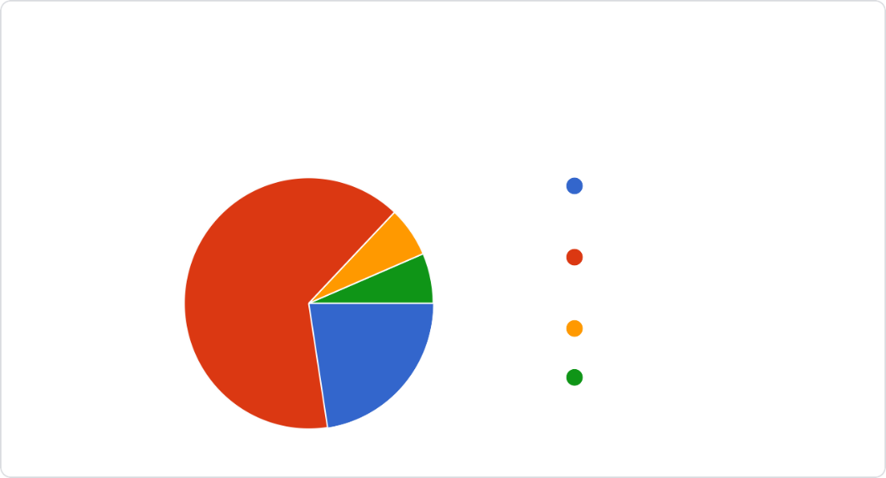
64,52%
22,58%
Método particular que utiliza cada individuo para adquirir sus conocimientos.
Fomenta la transmisión del conocimiento y utiliza las mismas estrategias de enseñanza para todos sus alumnos.
Modelo conductista donde el alumno es receptor del aprendizaje
Se enfoca hacia el tipo de persona, su capacidad para aprender y de la motivación que reciba el alumno para facilitar su aprendizaje.

6,45%
6,45%

